"הגירה היא ביטוי לשאיפה האנושית לכבוד, ביטחון ועתיד טוב יותר. היא חלק מהמארג החברתי, חלק מהמהות שהופכת אותנו לחלק מהמשפחה האנושית" (מזכ"ל האו"ם, באן קי-מון).
  - תמונת מצב וכמה נתונים:
היום, 18.12.2019, יום המהגר הבינלאומי. בתאריך זה בשנת 1990 נחתמה באו"ם האמנה להגנה על זכויות מהגרי העבודה ובני משפחותיהם. מאז תחילת השנה הגיעו למשרדי "קו לעובד" אלפים רבים של מהגרי ומהגרות עבודה, וכ-4661 פתחו תיקים לסיוע פרטני במיצוי זכויותיהם. מספר זה מהווה כ-4.5% מכלל מהגרי ומהגרות העבודה בעלי האשרה בישראל, המונים על פי נתוני רשות האוכלוסין וההגירה בישראל 102,450 אנשים. מתוך כלל מהגרי העבודה בישראל 57,201 הם עובדות ועובדי סיעוד, 15,484 עובדי בניין, 23,047 עובדי ועובדות חקלאות ו-6718 המוגדרים מומחים.

מן הפניות ל"קו לעובד" ניתן ללמוד כי מרבית מהגרי העבודה אינם מקבלים שכר מינימום. כיום החוק קובע שעובדות סיעוד יעבדו 24 שעות ביממה לאורך ימות השבוע, בשכר מינימום של 42 שעות שבועיות בלבד. גם מי מהן שסובלות התעמרות ואף תקיפות מיניות, מפחדות לעזוב את המטופלים נוכח משטר האשרות שמאפשר כבילה למעסיק במקרים רבים. כמו כן, פילוח פניות עובדי החקלאות ל"קו לעובד" מראה כי למעלה משני שליש אינם מקבלים שכר מינימום עבור סך כל שעות העבודה שלהם הכוללות פעמים רבות שעות נוספות. כל עובדות הסיעוד בישראל משלמות אלפים רבים של דולרים עבור דמי תיווך בלתי חוקיים בכדי להיכנס לעבוד בישראל, וההסכם שנחתם עם הפיליפינים על מנת למגר את התופעה – תקוע כתוצאה מהיעדר ממשלה. אנו מזהים כי מרבית המעסיקים של עובדי החקלאות אינם מפקידים את הזכויות הסוציאליות שלהם לפי חוק לפיקדון.

קולות העובדות והעובדים: לרגל יום המהגר הבינלאומי רצינו לתת במה לקולותיהם של מהגרי העבודה. לכן ביקשנו מהם לענות על מספר שאלות: מדוע באו לעבוד בישראל, ומה היו רוצים לומר לחברה הישראלית. אנו שמחים לשתף אתכם בתשובותיהם.
Aekkasit Kittiariyakun עובד חקלאות "באתי בשביל לעשות כסף ורציתי לבוא ללמוד על חקלאות, כדי לחזור ליישם בתאילנד. הייתי רוצה שהמעסיקים הישראלים יראו אותנו כבני אדם ושלא ינצלו אותנו.
วรวุฒิ ไพราม עובד חקלאות "הייתי צריך לבוא לעשות כסף כדי שאוכל לחזור לבנות עתיד טוב יותר. הייתי רוצה שיחשבו גם על הלב שלנו".
Justin Mundackal עובדת סיעוד "הגעתי בכדי לעבוד ולעזור למשפחתי לשרוד. בישראל חלק מן האנשים טובים, ואחרים נטולי אנושיות. חברת ההשמה אינה פועלת לפי חוק. העבודה כעובדת סיעודית קשה, וזאת בזמן שחלקם לא משלמים כראוי. עובדת סיעודית צריכה לעבוד יותר מ-15, 20 שעות. ללא שכר ראוי ומנוחה."
Champa P Jagoda עובדת סיעוד. "למרבית המעסיקים לא אכפת מהחוק. הוא על הנייר בלבד (וניתן להתעלם ממנו). האם עלינו לעורר אותם? מרבית טעויותיהם נופלות עלינו. על "ההגירה" (רשות האוכלוסין) ליישם את החוק, לקחת אחריות על המהגרים. תודה רבה קו לעובד על תשומת לבכם."
Terez Somogyi Bojte עובדת סיעוד. "אני מרומניה. מדוע הגעתי לישראל? מכיוון שהיו לי קשיים בבית, ובישראל מצאתי כל מה שלא יכולתי לעשות בבית. תודה לך ישראל על הכול."
Lilibeth A. Valdez עובדת סיעוד. "מדוע באתי לישראל? בכדי להרוויח כסף עבור עתידי. כדי לעזור למשפחתי. אני אוהבת את האנשים בישראל, ובמיוחד את המשפחה של המעסיק שלי. הם עוזרים לי להגשים את מטרות חיי, הם מתייחסים אלי כחלק מהמשפחה, ואני שמחה מאוד בשל כך. אני שמחה לעבוד עבורם, הם אנשים נחמדים. אני מתפללת שתמיד יבורכו".
Sunita Anubhav Prasai עובדת סיעוד. "שמי סוניטה פרסל, מהארץ היפהפייה נפאל. מדוע באתי לישראל? לא הייתה לי עבודה בנפאל. אני עקרת בית, יש לי אחריות רבה. לא היה לי כסף לעתיד, אז הייתי צריכה לבוא לישראל. האנשים בישראל טובים. אני עובדת ברמת אביב, המעסיק שלי טוב מאוד, והמשפחה היא כמו משפחתי, אז אני אוהבת את ישראל ואת האנשים שבה".
Belinda Dimla Lagman עובדת סיעוד. "מדוע באתי לישראל? לעבוד ולבקר את המקומות הקדושים כמובן. לתת לילדי עתיד טוב יותר, כמו כל שאר מהגרי העבודה ומשפחותיהם.
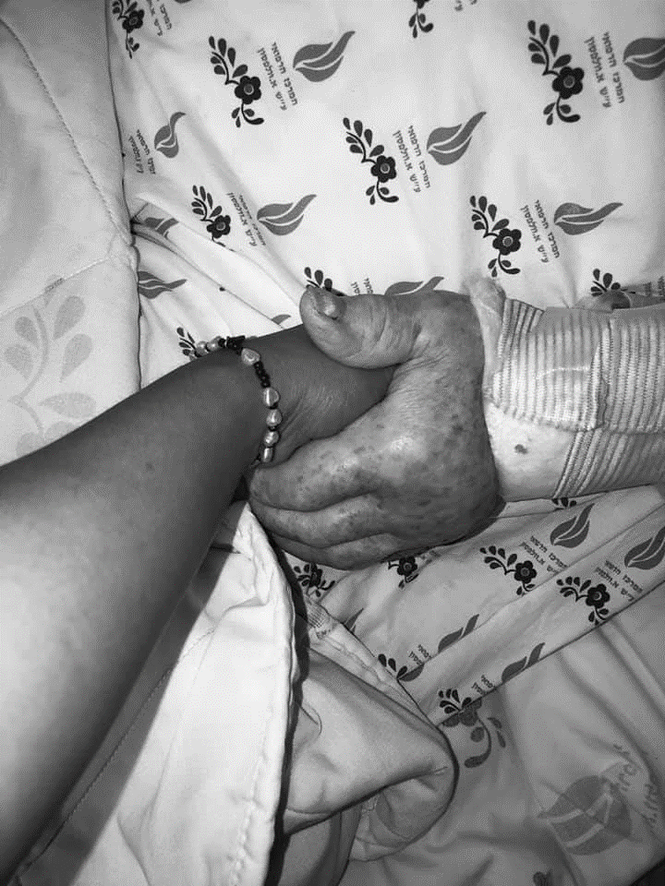
מילותיה של Jackie Lou Goc-ong, עובדת סיעוד, בליווי תמונה ששלחה:
"התכנית של אלוהים היא תמיד הטובה ביותר. מכיוון שהוא יודע היטב מה נכון לאדם. אני אסירת תודה, כמו כולם, וחשה ברת מזל שיש לי את ההזדמנות לעבוד בחו"ל, דבר שהיה חלומי לאורך זמן רב.
לפני זמן רב, במרץ 2015 הגעתי לישראל לעבוד כמטפלת. הבאתי עמי חלומות ותוכניות לעתיד, בתקווה שיום אחד אוכל להגשים את החלומות והתכניות הללו, עבורם התפללתי ולהם ייחלתי. ולסיפור בקצרה: נכון לעכשיו, דצמבר 2019, אני במחצית דרכי להשגת החלומות הללו. עבודה קשה, נחישות, תקווה וחשוב מכל תפילות, כל אלו טענו אותי באנרגיות, והשראה לעבוד ולחסוך כמה שיכולתי. בנוסף לכך הצלחתי לבצע השקעה מסוימת שתייצר הכנסה בעתיד, תפסתי את ההזדמנות הזו כל עוד יכולתי לעמוד בכך. כמובן, שהעובדה שיש לי משפחה תומכת בפיליפינים, סייע לי ללא ספק בהשגת מטרותיי.
כמטפלת תמיד היה לי לעונג להעניק בשמחה את השירות החם ביותר למעסיקים שלי. אני מספקת להם את הטיפול לפי צורכיהם, ואוהבת אותם כמו היו סבתי או אמי. בתמורה אני מתוגמלת ומבורכת בטיפול, האהבה והאמון המגיעים לי. בדומה לחברותיי המטפלות כאן, יש לי גם רגשות משלי. שני המעסיקים הראשונים שהיו לי, ניתן לומר, שלא נועדו עבורי. עם השלישית חשתי שהיא "המעסיקה הנכונה שלי". למרבה הצער, לפני חודשים היא נפטרה, לאחר שהיינו יחד 4 שנים. נכון לרגע זה אני עובדת כמחליפה. עד כה החוויה נהדרת, ובו זמנית מאתגרת מאוד. אני פוגשת באנשים שונים עם מחלות ומוגבלויות שונות. היכולת שלי כמטפלת נבחנת לעומק, מכיוון שעלי להסתגל ולהתמודד עם כל אחד מהם במהירות. כל זאת אולי נשמע קשוח, אבל למדתי להסתכל על דברים ומצבים בצורה חיובית. אני שומרת בראשי את הידיעה שלא משנה עד כמה החוויות יכולות להיעשות נוראיות, הן זמניות, במוקדם או במאוחר, הכול יהיה בסדר, ודברים יימצאו את מקומם הנכון, לפי תכניתו של האל".

